
REPUBLIKA HRVATSKA
GRAD ČAKOVEC
OSNOVNA ŠKOLA KURŠANEC
Kuršanec, Glavna 15, 40000 Čakovec
OIB: 60845884456
20.2.2025.g.

Obrazloženje uz izvršenje financijskog plana za razdoblje
od 1.1.2025. do 31.12.2025. godine

Osnovna škola Kuršanec javna je ustanova čija je osnovna djelatnost uređena Zakonom o odgoju i obrazovanju u osnovnoj i srednjoj školi i Statutom Osnovne škole Kuršanec, a osnivač škole je Grad Čakovec, Škola djeluje od 1999. godine kao samostalna ustanova.

OBRAZLOŽENJE OPĆEG DIJELA IZVJEŠTAJA

1. Obrazloženje makroekonomskih pokazatelja i njihovog utjecaja na poslovanje OŠ Kuršanec
Tijekom razdoblja od 1. siječnja do 31. siječnja 2025. izvršenje financijskog plana Osnovne škole Kuršanec bilo je djelomično pod utjecajem šireg makroekonomskog okruženja. U prvom polugodištu 2025. godine zabilježeni su sljedeći faktori koji su utjecali na kako prihodovnu tako i rashodovnu stranu proračuna:
- Opći rast cijena – cijene dobara i usluga i dalje su pod utjecajem inflacije na razini opće države
- Povećanje plaća - proizašlo je iz primjene važećih kolektivnih ugovora za zaposlenike u osnovnoškolskim ustanovama, što se odrazilo na rashode za zaposlene.
Financiranje iz državnog i lokalnog proračuna bilo je stabilno, uz pravovremene isplate sredstava za redovno poslovanje škole. Djelomičan utjecaj imala je i promjena dobavljačkih cijena u kontekstu globalne i nacionalne ekonomske dinamike. Svi navedeni čimbenici uzeti su u obzir prilikom izvršenja financijskog plana, a škola je prilagodila svoje rashode unutar zakonskih i financijskih mogućnosti, vodeći računa o racionalnom i učinkovitom trošenju sredstava.
Planirani prihodi u 2025. godini iznosili su 3.010.327,00 eura, dok su realizirani prihodi iznosili 2.904.450,01 eura što je samo 3,5% manje nego li je planirano. U odnosu na izvršenje 2024. (2.520.857,27 eura) godine izvršeni prihodi u 2025. uvećani su za 15,22% posto.
Planirani rashodi u 2025. godini iznosili su 3.010.327,00 eura, dok su realizirani rashodi iznosili 3.090.338,61 eura što je uvećanje od 2,5%. U odnosu na izvršenje 2024. godine koje je iznosilo 2.554.456,05 eura, rashodi u 2025. uvećani su za 20,7%.
Preneseni rezultat iz 2024. iznosi -11.589,55 eura, dok rezultat tekuće godine iznosi -185.888,60 eura, te ukupni manjak, odnosno rezultat 2025. iznosi -197.478,15 eura, što je rezultat evidentiranja plaće za 12. mjesec 2025. kao rashod klase 3.

2. Obrazloženje ostvarenja prihoda i rashoda, primitaka i izdataka

Tab.1 PRIHODI POSLOVANJA PREMA EKONOMSKOJ KLASIFIKACIJI
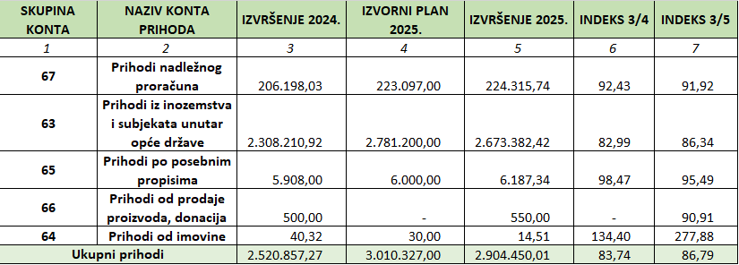
Prihodi i rashodi iz nadležnog proračuna 67
Prihodi od osnivača, Grada Čakovca, u 2025. iznose 224.315,74 eura i uvećani su u 2025. u odnosu na 2024. za 8,5. Prvenstveno, uvećani su prihodi za decentralizirane funkcije škole, što je pridonijelo redovitom i kvalitetnom održavanju objekta, modernizaciji opreme škole što rezultira ugodnijim boravkom u školi kako za učenike tako i za djelatnike škole. Rashodi materijalnih troškova u najvećoj mjeri se odnose na rashode za energiju, materijal za čišćenje i održavanje, sitni inventar škole, komunalne usluge koje su značajno poskupile, te intelektualne usluge, primjerice usluge psihologa za ispitivanja djece, s obzirom da škola ne zapošljava psihologa u 2025. godini. Grad Čakovec, također, u većoj mjeri nego prethodnih godina financira plaću pomoćnike u nastavi za učenike. Rashodi za pomoćnike odnose se na redovan rad pomoćnike, te materijalna prava poput uskrsnice i regresa s obzirom na to da se i na pomoćnike u nastavi primjenjuju prava iz važećih kolektivnih u govora za zaposlenike u javnim službama. Projekt Građanski odgoj i eTehničar također je dio financiranja osnivača u 2025. godini, a rashodi navedenih projekata odnose se na plaće učitelja koji provode građanski odgoj i na naknadu eTehničaru čiji je zadatak održavanje i briga o Carnet opremi.
Prihodi i rashodi iz inozemstva i subjekata unutar opće države 63
Navedeni prihodi u 2025. godini iznosili su 2.673.382,42 eura, što je povećanje od 15,8% u odnosu na 2024. godinu. Prihodi iz inozemstva, evidentirani na kontu 638, prethodnih godina predstavljali su prihode EU za pomoćnike u nastavi, dok se isti od 2025. evidentiraju na kontu 6393 čime je uvećan konto prihoda 6393, a smanjen konto prihoda na 638, odnosno sveden na nulu. Prihodi subjekta opće države prvenstveno se odnose na prihode za plaće i materijalna prava zaposlenika, uvećana u 2025. godini u odnosu na 2024. godinu radi povećanja osnovice i koeficijenata za obračun plaće, ali i zbog povećanja broja zaposlenika. Rashodi za plaće za lipanj 2025. ovog su izvještajnog razdoblja prikazani na kontu rashoda, razred 3, za razliku od prethodnih godina kada su se isti evidentirali na kontu 193. Iz tog razloga znatno su uvećani rashodi od prihoda, s obzirom da će prihodi za plaću 06/2025 biti evidentirani u mjesecu srpnju 2025. MZOM u 2025. godini financirao je i terensku nastavu za učenike pripadnike romske nacionalne manjine, baš kao i pribor, didaktiku i higijenske potrepštine za učenike u posebnim razrednim odjelima. U 2025. godini na kontu prihoda 636 evidentirana su sredstva za nabavu udžbenika u 2024. godini, doznačena u siječnju 2025. Važna stavka prihoda od subjekata opće države odnosi se i na prihode za prehranu učenika čiji su rashodi raspoređeni na kontu 3222, namirnice. Prihodi po posebnim propisima u OŠ Kuršanec podrazumijevaju prihode ostvarene od užine djelatnika, dok su rashodi spomenutih prihoda raspoređeni na namirnice za školsku kuhinju.
Prihodi od donacija i prihodi od imovine
Međimurski školski sportski savez donirao je 550,00 eura OŠ Kuršanec za nabavu sportskih rekvizita, baš kao i u 2024. godini (500,00 eura). Isti su evidentirani na kontu 3225. Prihodi od imovine OŠ Kuršanec odnose se isključivo na prihode od financijske imovine, odnosno od kamata na depozite po viđenju.

Tab.2 RASHODI POSLOVANJA PREMA EKONOMSKOJ KLASIFIKACIJI
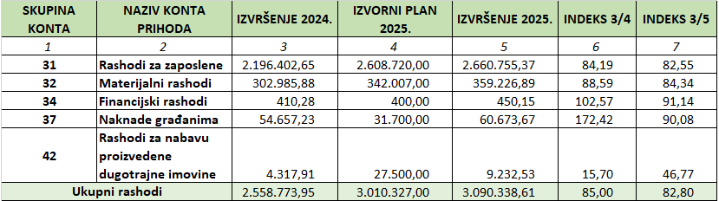
Rashodi za zaposlene
U 2025. godini rashodi za zaposlene iznosili su 2.660.755,37 eura, što je uvećanje od 21,1% posto u odnosu na 2024. godinu. OŠ Kuršanec u 2025. godini zapošljavala je veći broj djelatnika nego prethodnih godina, radi povećanja satnice učitelja, učestalih bolovanja koja su za sobom povlačila brojne zamjene, ali i zapošljavanje većeg broja pomoćnika u nastavi na punih 12 mjeseci što prijašnjih godina nije bila praksa. Zapošljavanjem većeg broja djelatnika povećani su i rashodi za materijalna prava (regres, uskrsnica, božićnica, dar za dijete i sl.)
Materijalni rashodi š
Materijalni rashodi škole u 2025. godini iznosili su 359.226,89 eura i uvećani su u odnosu na 2024. kada su isti iznosili 302.985,88 eura u prvom redu radi uvećanja ukupnih naknada za prijevoz zaposlenika, što je posljedica povećanog zapošljavanja. Uvećani su i troškovi edukacije, seminara i dnevnica za zaposlenike, baš kao i troškovi materijala za održavanje i čišćenje škole. Značajnije su uvećani rashodi za materijal i sirovine, što u slučaju OŠ Kuršanec znači povećanje rashoda za namirnice za prehranu učenika radi rasta cijena namirnica, ali i nabave veće količine istih s obzirom da prihodi za prehranu učenika to dozvoljavaju. Uvećani su i rashodi za usluge prijevoza, a odnose se na naknadno organizirane terenske nastave učenika, koje nisu bile dio financijskog plana za 2025. godinu, a financirane od strane MZOM-a.
Financijski rashodi
Financijski rashodi škole u 2025. godini iznosili su 450,15 eura, dok su isti u 2024. godini iznosili 410,28 eura, a odnose se isključivo na usluge banaka.
Rashodi za naknade građanima
Naknade građanima u 2025. iznosile su 60.673,67 eura, a odnose se na druge obrazovne materijale i radne udžbenike za učenike, financira osnivač i državni proračun i uvećanje u odnosu na 2024. godinu iznosi 11%.
Rashodi za nabavu proizvedene dugotrajne imovine
Klasa 4 evidentira rashode za nabavu udžbenika i knjiga za lektiru, što se financira iz državnog proračuna i u 2025. iznosi 5.943,95 eura, te nabavu nove brave za ulazna vrata škole, financira osnivač u iznosu od 3.288,58 eura.

Tab. 3 Prihodi poslovanja prema izvorima financiranja
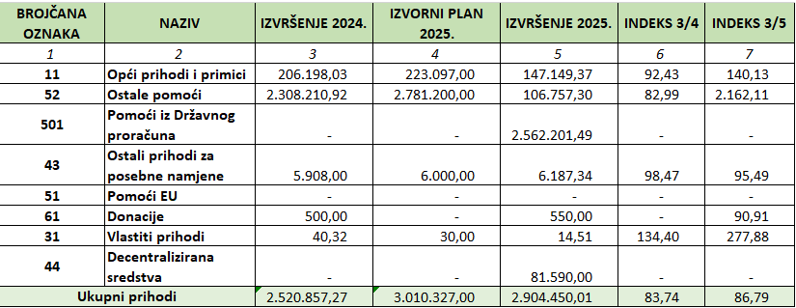
Opći prihodi i primici u 2025. godini, u odnosu na plan za 2025. i izvršenje 2024. godine, značajnije su umanjeni iz razloga što je došlo do drugačijeg evidentiranja prihoda prema izvorima financiranja, pa se tako u 2025. godini, prihodi, ali i rashodi za decentralizirane funkcije evidentiraju na posebnom izvoru 44, decentralizirana sredstva dok su do sada bili dio izvora 11.
Prihodi izvora financiranja 52, ostale pomoći, u prethodnim su se razdobljima odnosili na sve prihode klase 636 od nenadležnih proračuna (Država, županija, nenadležna ministarstva itd.), a u 2025. izvor financiranja 52 evidentira prihod od Međimurske županije 523 i prihod za plaću pomoćnika u nastavi, 5231, što je prijenos EU. Prihodi izvora financiranja 501 u 2025. evidentiraju u najvećoj mjeri place djelatnika koje se financiraju iz proračuna MZOM-a, prijevoz i pripadajuća materijalna prava, te ostale prihode kao što je terenska nastava učenika, financira MZOM, prehrana učenika financirana iz državnog proračuna.
Tab. 4 Rashodi poslovanja prema izvorima financiranja
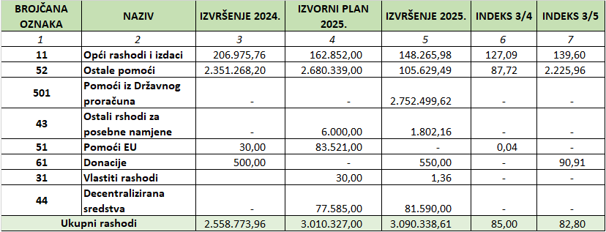

Opći rashodi i izdaci u 2025 godini iznose 148.265,98 eura i umanjeni su u odnosu na 2024. godinu, kada su iznosili 206.975,76 eura iz razloga što su rashodi za materijalne troškove škole iskazani na izvoru financiranja 44 kao decentralizirana sredstva što je doprinijelo boljem praćenju prihoda i rashoda od nadležnog proračuna. Ostale pomoći iz državnog proračuna, izvor 52, umanjen je značajno u odnosu na plan i izvršenje 2024. iz razloga što su pomoći iz Državnog proračuna iskazane u 2025 na izvoru 501, a odnose se na najveći dio rashoda škole, a to su plaće djelatnika te pripadajuća materijalan prava. Pomoći EU u planu su bile evidentirane na izvoru 51. no kroz godinu, pa tako i izvršenju evidentirane su na izvoru 5231. odnosno 52 – pomoći.

OBRAZLOŽENJE POSEBNOG DIJELA PRORAČUNA
Posebni dio proračuna sadrži podatke izvršenja rashoda i izdataka po organizacijskoj klasifikaciji i programskoj klasifikaciji – rashodi i izdaci unutar razdjela i glava proračuna prikazuju se po programima, aktivnostima i računima računskog plana proračuna. U nastavku se daje obrazloženje realizacije rashoda i izdataka po navedenim proračunskim klasifikacijama. U posebnom dijelu, za razliku od općeg dijela proračuna, ne prikazuju se usporedni podaci izvještajnog razdoblja prethodne godine.

PROGRAM 1024 DECENTRALIZIRANA SREDSTVA
Cilj programa decentraliziranih funkcija s pogleda osnovne škole je osigurati stabilno financiranje materijalnih troškova kako bi škola imala uvjete za nesmetan i kvalitetan odgojno-obrazovni rad.

Pokazatelj rezultata | Jedinica | Polazna vrijednost | Ciljana vrijednost 2025 | Ostvarena vrijednost 2025
Pokazatelji rezultata su redovito podmireni materijalni troškovi, osigurani sigurni i funkcionalni prostorni uvjeti te nesmetano odvijanje nastave bez prekida. | Broj | 0 | 1 | 1

PROGRAM 1035 PROGRAM ŠKOLSTVA
Cilj programa školstva je osigurati kvalitetan, dostupan i uključiv odgojno-obrazovni sustav kroz financiranje plaća zaposlenika, obrazovnih materijala, pomoćnika u nastavi, prehrane učenika i drugih uvjeta nužnih za uspješno učenje i poučavanje.

Pokazatelj rezultata | Jedinica | Polazna vrijednost | Ciljana vrijednost 2025 | Ostvarena vrijednost 2025
Pokazatelji uspješnosti programa školstva su redovita isplata plaća, osigurani obrazovni materijali i pomoćnici u nastavi, dostupna prehrana učenika te kontinuitet i kvaliteta odgojno-obrazovnog procesa bez prekida. | Broj | 0 | 1 | 1

A103512 Plaće i materijalna prava – MZOM
Aktivnost plaća i materijalnih prava evidentira rashode za plaće zaposlenika, doprinose na plaću, prijevoz te materijalna prava kao što su jubilarne nagrade, božićnica, uskrsnica, regres za godišnji odmor, pomoći za bolovanja duža od 90 dana, pomoći uslijed smrti člana uže obitelji i slično. Navedeni rashodi uvećani su u odnosu na prethodna razdoblja ponajviše radi rasta plaća u javnom sektoru.

A103521 Građanski odgoj
Grad Čakovec, kao osnivač škole, uveo je građanski odgoj u školu već 2023. godine, te se on provodi i čitave 2024. godine, a navedena aktivnost evidentira rashode za plaću učitelja koji provode nastavu iz navedenog polja.
A103517 Pomoćnici u nastavi - Grad
Navedena aktivnost odnosi se na plaće i materijalna prava pomoćnika u nastavi za koje je Grad Čakovec preuzeo financiranje u stopostotnom iznosu, a radi se o 9 od ukupno 17 pomoćnika u 2024. godini. Iz navedenog razloga, ali iz razloga drugačijeg knjigovodstvenog evidentiranja pomoćnika u nastavi u odnosu na prethodne godine, rashodi u 2025. godini znatno s veći.
A103519 Pomoćnici u nastavi - EU
Navedena aktivnost evidentira rashode za plaće i materijalna prava pomoćnika u nastavi putem projekta ESF u 2025. u iznosu od 85%.
A103502 E-tehničar
Grad Čakovec financira stručnjaka iza IT podršku škole čiji je zadatak briga i održavanje opreme Carneta dobivene putem projekta eŠkole ranijih godina.
A103502 Posebni propisi – program školstva
Rashodi po posebnim propisima evidentiraju rashode za užinu djelatnika.
A103502 Donacije – program školstva
Donacije se odnose na rashode za nabavu sportske opreme u iznosu od 550,00e

Osnovna škola Kuršanec u 2025. godini osigurala je stabilno i kontinuirano izvršavanje financijskog plana unatoč nepovoljnim makroekonomskim uvjetima i rastu troškova poslovanja. Povećani rashodi, ponajprije za zaposlene i materijalne troškove, rezultat su rasta plaća, većeg broja zaposlenika i osiguravanja kvalitetnijih uvjeta rada i učenja. Financijska sredstva korištena su namjenski i racionalno, uz osigurano nesmetano odvijanje odgojno-obrazovnog procesa tijekom cijele godine.

